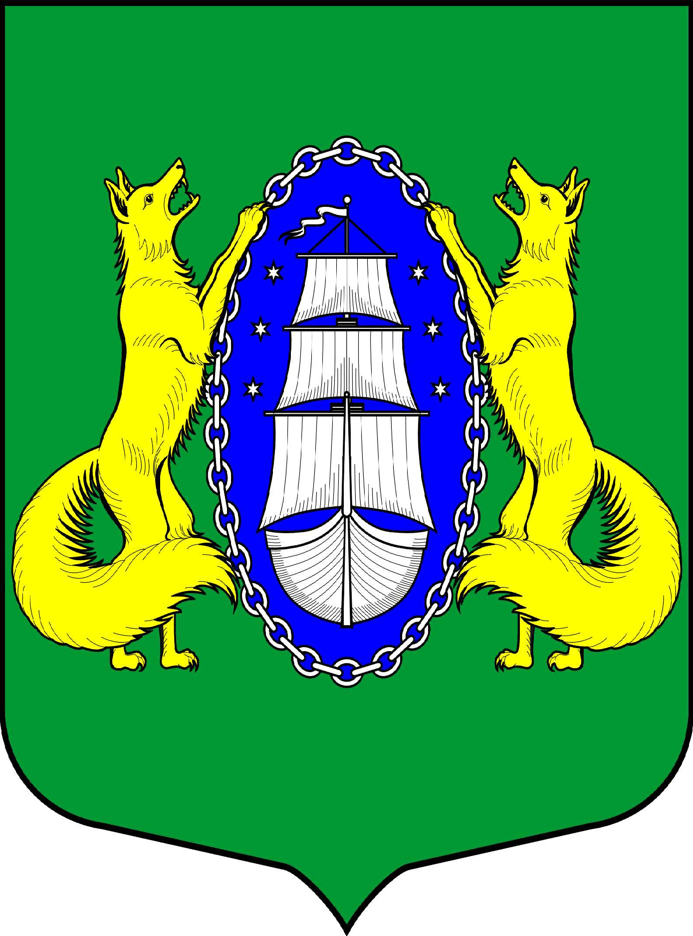

ВНУТРИГОРОДСКОЕ МУНИЦИПАЛЬНОЕ ОБРАЗОВАНИЕ САНКТ-ПЕТЕРБУРГА ПОСЕЛОК ЛИСИЙ НОС
МУНИЦИПАЛЬНЫЙ СОВЕТ
пятый созыв
РЕШЕНИЕ

_________________________________________________________________________________________________________
05.08.2019 г. № 57 Санкт-Петербург

О присвоении звания «Почетный житель муниципального образования поселок Лисий Нос»

В соответствии с Законом Санкт-Петербурга «Об организации местного самоуправления в Санкт-Петербурге» от 23 сентября 2009 года № 420-79, Уставом Муниципального образования посёлок Лисий Нос, Решением муниципального совета МО пос. Лисий Нос от 25.02.2016 г., № 7 «Об утверждении положения «О звании «Почетный житель муниципального образования поселок Лисий Нос»

МУНИЦИПАЛЬНЫЙ СОВЕТ РЕШИЛ:

- Присвоить звание «Почетный житель муниципального образования поселок Лисий Нос» Пехтину Владимиру Алексеевичу, Гусеву Виталию Григорьевичу.

- Настоящее Решение вступает в силу с момента принятия.

ИО Главы муниципального образования Баканов А.А.

